高分子链的结构
1 写出由取代的二烯（1，3丁二烯衍生物）
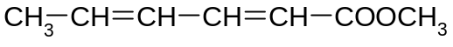
经加聚反应得到的聚合物，若只考虑单体的1，4-加成，和单体头-尾相接，则理论上可有几种立体异构体？
解：该单体经1，4-加聚后，且只考虑单体的头-尾相接，可得到下面在一个结构单元中含有三个不对称点的聚合物：
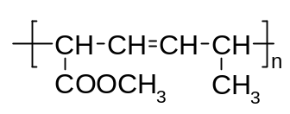
即含有两种不对称碳原子和一个碳-碳双键，理论上可有8种具有三重有规立构的聚合物。

2 今有一种聚乙烯醇，若经缩醛化处理后，发现有14%左右的羟基未反应，若用HIO4氧化，可得到丙酮和乙酸。由以上实验事实，则关于此种聚乙烯醇中单体的键接方式可得到什么结论？
解：若单体是头-尾连接，经缩醛化处理后，大分子链中可形成稳定的六元环，因而只留下少量未反应的羟基：
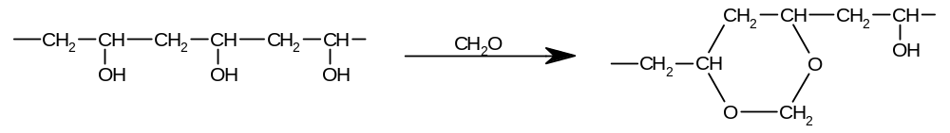
同时若用HIO4氧化处理时，可得到乙酸和丙酮：
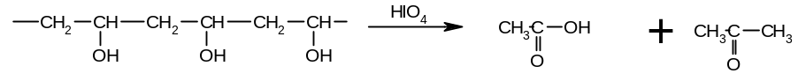
若单体为头-头或尾-尾连接，则缩醛化时不易形成较不稳定的五元环，因之未反应的OH基数应更多（>14%），而且经HIO4氧化处理时，也得不到丙酮：
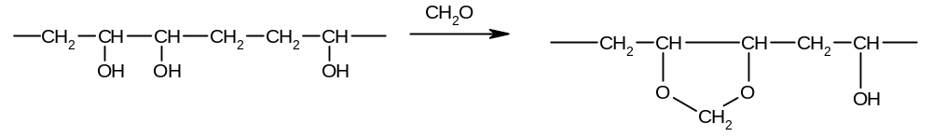
可见聚乙烯醇高分子链中，单体主要为头-尾键接方式。

3 氯乙烯（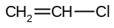）和偏氯乙烯（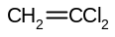）的共聚物，经脱除HCl和裂解后，产物有：
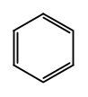，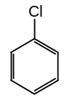，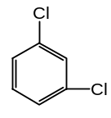，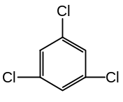等，其比例大致为10：1：1：10（重量），由以上事实，则对这两种单体在共聚物的序列分布可得到什么结论？
解：这两种单体在共聚物中的排列方式有四种情况（为简化起见只考虑三单元）：
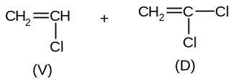
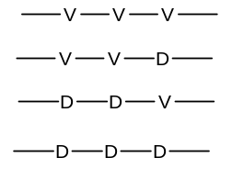
这四种排列方式的裂解产物分别应为：，，，
而实验得到这四种裂解产物的组成是10：1：1：10，可见原共聚物中主要为：
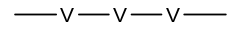、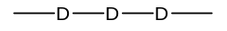的序列分布，而其余两种情况的无规链节很少。

4 异戊二烯聚合时，主要有1，4-加聚和3，4-加聚方式，实验证明，主要裂解产物的组成与聚合时的加成方法有线形关系。今已证明天然橡胶的裂解产物中
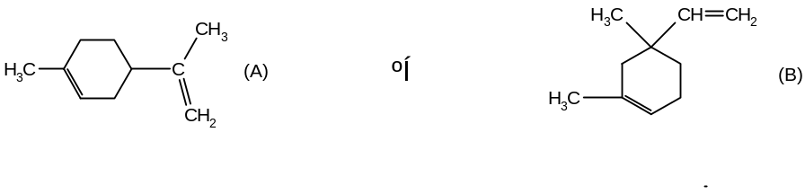
的比例为96.6：3.4，据以上事实，则从天然橡胶中异戊二烯的加成方式，可得到什么结论？
解：若异戊二烯为1，4-加成，则裂解产物为：
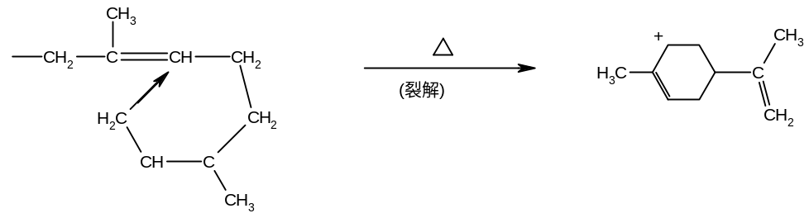
若为3，4-加成，则裂解产物为：
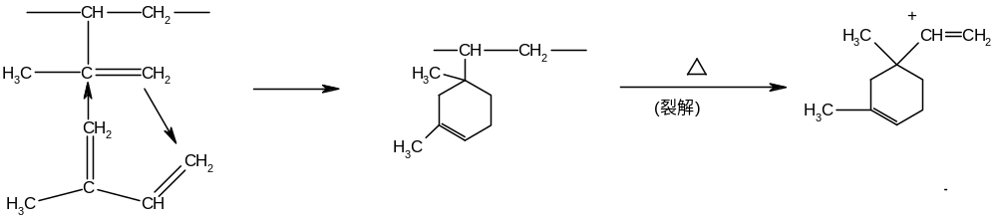
现由实验事实知道，（A）：（B）=96.6：3.4，可见在天然橡胶中，异戊二烯单体主要是以1，4-加成方式连接而成。

5 若把聚乙烯看作自由旋转链，其末端距服从Gauss分布函数，且已知C-C键长为1.54Å，键角为109.5º，试求：
⑴ 聚合度为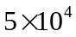的聚乙烯的平均末端距、均方末端距和最可几末端距；
⑵ 末端距在+10 Å和+100 Å处出现的几率。
解：⑴
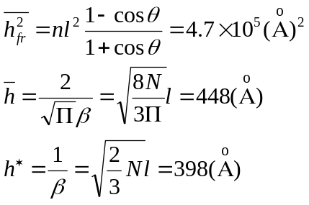
⑵
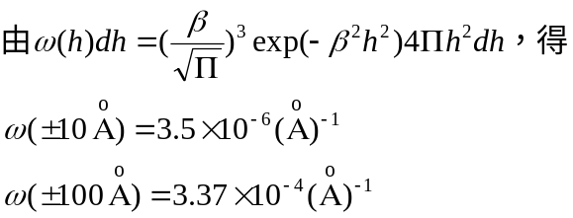
即在±100Å处的几率比在±10Å处的几率大。

6 某碳碳聚α-烯烃，平均分子量为1000M。（M。为链节分子量），试计算：
⑴完全伸直时大分子链的理论长度；
⑵若为全反式构象时链的长度；
⑶看作Gauss链时的均方末端距；
⑷看作自由旋转链时的均方末端距；
⑸当内旋转受阻时（受阻函数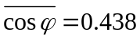）的均方末端距；
⑹说明为什么高分子链在自然状态下总是卷曲的，并指出此种聚合物的弹性限度。
解：设此高分子链为：
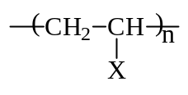
键长l=1.54Å,键角θ=109.5º
⑴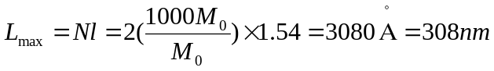
⑵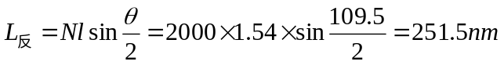
⑶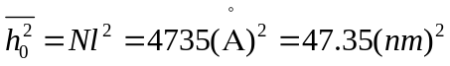
⑷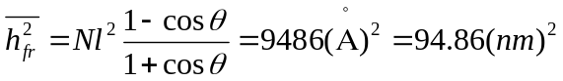
⑸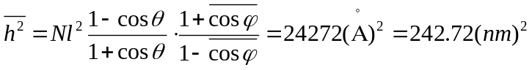
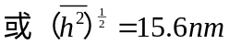
⑹因为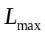>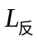>>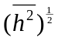，所以大分子链处于自然状态下是卷曲的，它的理论弹性限度是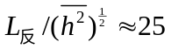倍
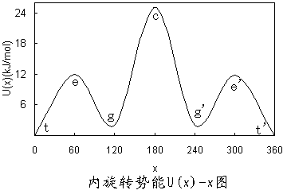
7 某高分子链的内旋转势能与旋转角之间的关系如下图所示：

以知邻位重叠式（e）的能量Ue=12kJ/mol，顺式（c）的能量Uc=25kJ/mol，邻位交叉式（g与gˊ）的能量Ug=U gˊ=2kJ/mol，试由Boltzmann统计理论计算：
（1）温度为140℃条件下的旋转受阻函数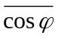；
（2）若该高分子链中，键角为112°，计算刚性比值K为多大？
解：（1）
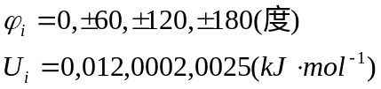
设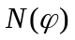=旋转次数，T=413K，R=8.31J/(K•mol)
由Boltzmann统计理论：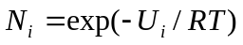
分别计算得 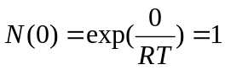
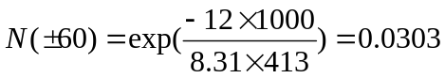
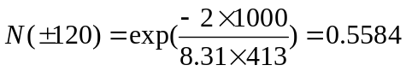
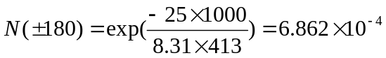
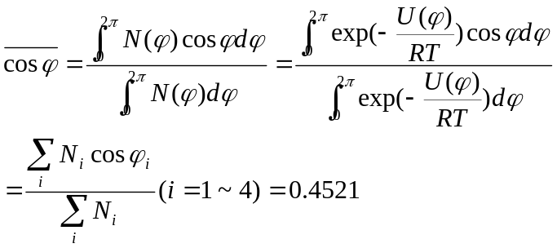
（2）以知键角θ=112°，cosθ=-0.3746
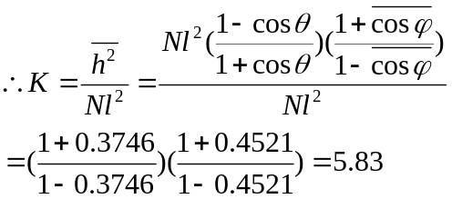

8 假定聚丙烯于30℃的甲苯溶液中，测得无扰尺寸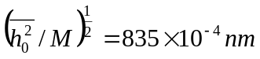，而刚性因子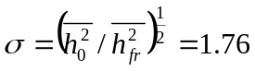，试求：
(1)此聚丙烯的等效自由取向链的链段长；
(2)当聚合度为1000时的链段数。
解：
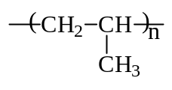的全反式构象如下图所示：
已知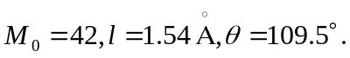
解法一 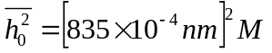
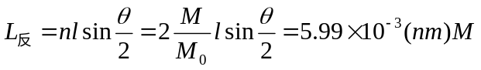
（1）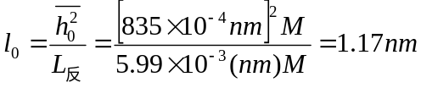
（2）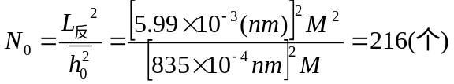 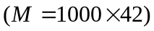
解法二 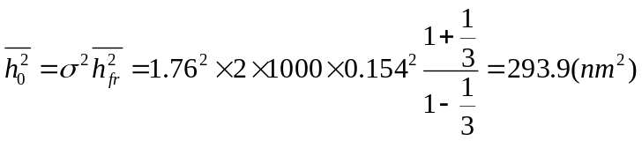
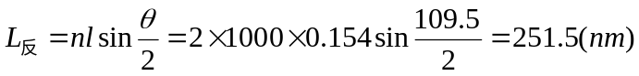
（1）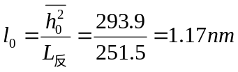
（2）